Покраска крыши: технология и выбор цвета
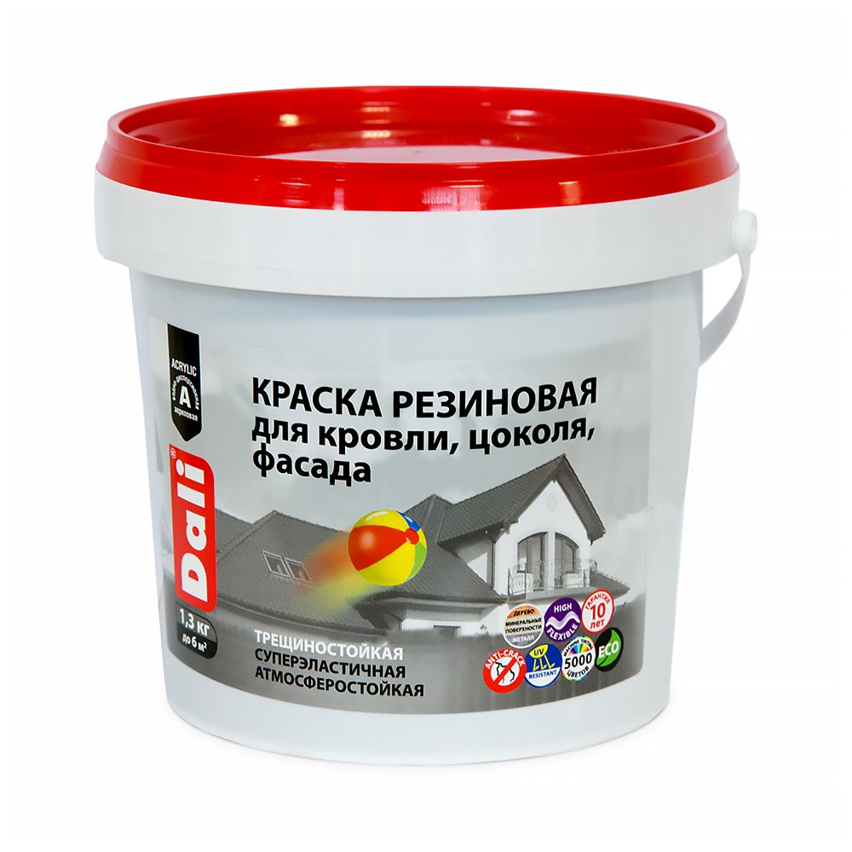
Чаще всего окрашивают именно металлическую крышу. Покрытие улучшает внешний облик здания. Кроме того, краска защищает кровельный материал от преждевременного разрушения. Сегодня мы поговорим о том, как произвести покраску крыши своими силами.

Выбор цвета
Выбор цвета – дело вкуса. Мы не будет заострять на этом моменте особое внимание. В крайнем случае вы можете воспользоваться советами дизайнера. Важнее выбрать качественную краску, обладающую высокими техническими характеристиками.
Для металлической кровли подходят следующие виды:
- Резиновая краска. Очень эластичный и стойкий состав. Но необходимо тщательно подготовить поверхность к нанесению. Иначе он будет отслаиваться. Резиновые краски подходят для окрашивания новых кровель.
- Краски по ржавчине. Идеальный вариант для окрашивания старых кровель. Производители уверяют, что состав материала не позволяет коррозии распространиться по всей поверхности. Но вам все равно придется производить подготовительные работы.
- Акриловые, эпоксидные и виниловые. Выбирают для оцинкованной крыши. Эти виды нельзя наносить на поверхность, если на улице стоит холодная погода. Оптимально: от +15 градусов.
Определиться с видом краски помогут консультанты магазина, в который вы обратились. Они знакомы с характеристиками товара. Цветовая гамма представлена в разнообразии. Тут решать только вам.

Технология покраски кровли
Технологии покраски новой и старой кровли несильно отличаются. Но разница существует, и вам придется ее учитывать. Опишем процесс более детально.

Окраска старой крыши
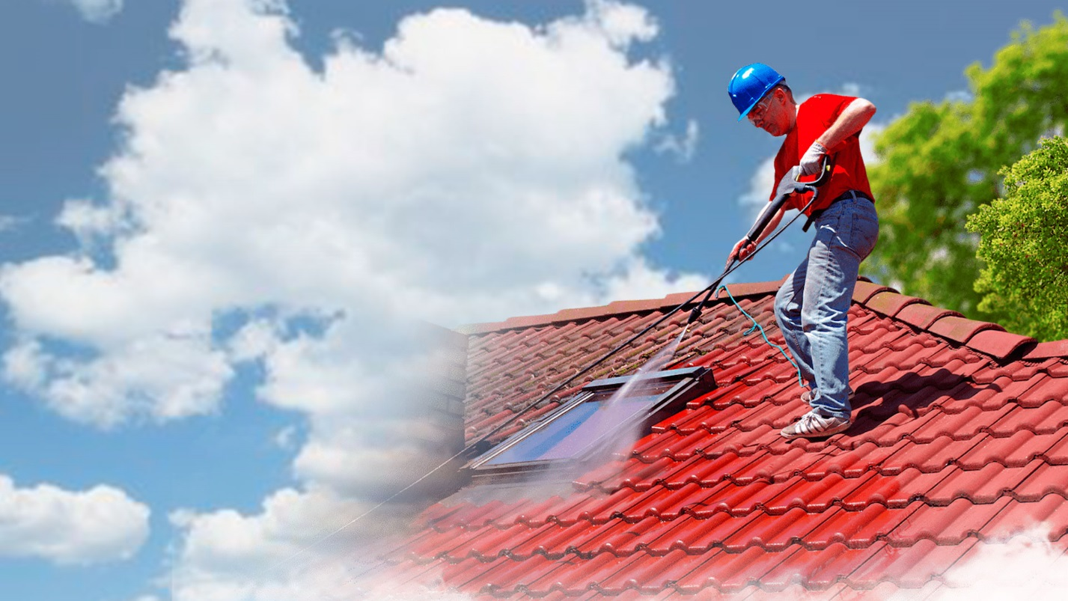
Ваша основная цель: подготовить поверхность к покрасочным работам. Представим поэтапную инструкцию для тех, кто делает это впервые:
- Осмотр кровельного пространства с целью выявления ржавых участков.
- Определение степени коррозии. При необходимости замена ржавых участков.
- Зачистка коррозийных зон при помощи болгарки или обычной железной щетки.
- Очистка кровли от мусора, листьев, пыли. Можно промыть поверхность струей воды. В этом случае, крыша должна просохнуть.
- Нанесение грунтовочных составов на коррозийный участки. Чаще всего покрывают всю старую крышу. Важно нанести грунтовку в два слоя, каждый из них должен высохнуть.
- Нанесение краски. Наносит также в два слоя с перерывом в сутки.
Если инструкция соблюдена, обновленная кровля долго будет радовать глаз своей яркостью и свежестью.

Покраска новой кровли
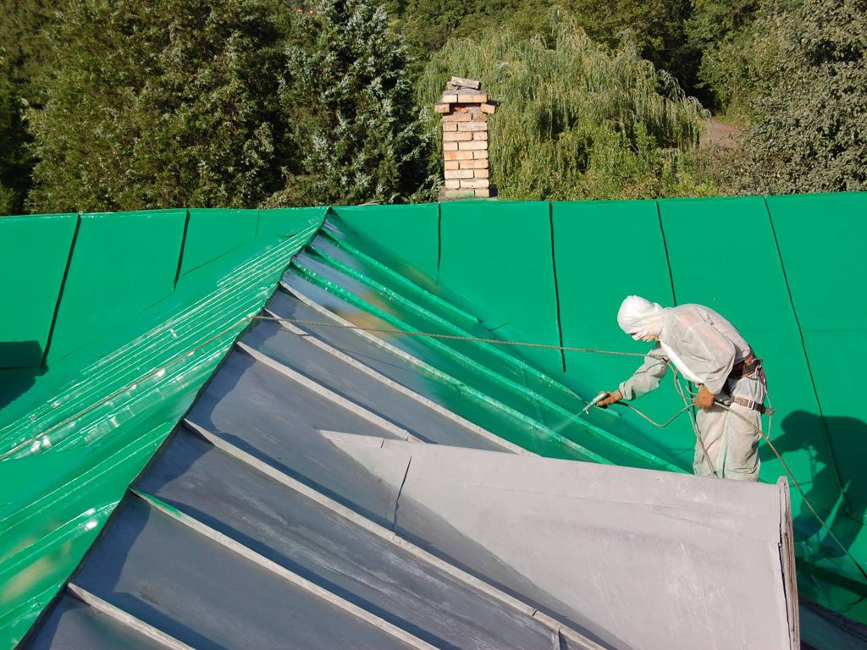
Подразумевается, что на новой кровле отсутствуют ржавые участки, поэтому процесс идет быстрее. Итак:
- Листы железа обрабатывают грунтовочными покрытиями в два слоя.
- Когда состав высохнет, переходят к непосредственной окраске. Лакокрасочное изделие также наносят в два слоя с промежутком в сутки.
Крышу из оцинкованного железа можно красить сразу, без нанесения грунтовки. Убедитесь, что поверхность сухая и чистая. При необходимости сметите мусор.
В заключении отметим, что крыши из шифера также можно покрасить. Вид здания значительно улучшится. В этом случае выбирают силиконовые или акриловые краски.
Поверхность очищают от грязи, при необходимости производят ремонтные работы и наносят состав.
Практика показывает, что новичкам разумно обратиться к мастерам. Они произведут работы быстро и качественно. Если технология не соблюдена, краска отслоится. Придется начинать всё сначала. А это дополнительные расходы. Экономия в этом случае оборачивается боком.

